USB 網絡線

用戶向導

1.前言

2. 安裝驅動程序

3. 組建局域網

4. 連接到現有的家庭或辦公室LAN

1.在安裝第一台電腦時，請先安裝光碟中的軟體，安裝完畢，再將USB 1.1 Link Cable連接到第一台電腦的USB埠，另一端USB埠不要連接到第二台電腦(圖 1)
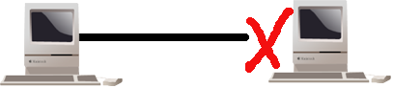
(圖 1)
2.當將USB 1.1 Link Cable連接到電腦的USB埠,系統會檢測到它並開始安裝驅動，請跟隨安裝嚮導安裝

3.驅動安裝完畢，請將USB 1.1 Link Cable從電腦的USB埠安全撥出

4.在安裝第二台電腦時，請先安裝光碟中的軟體，安裝完畢，再將USB 1.1 Link Cable連接到電腦的USB埠，另一端USB埠不要連接到第一台電腦(圖 2)
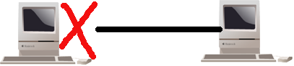
(圖 2)
5.當將USB 1.1 Link Cable連接到電腦的USB埠,系統會檢測到它並開始安裝驅動，請跟隨安裝嚮導安裝

6.驅動安裝完畢，請將USB 1.1 Link Cable從電腦的USB埠安全撥出

7.將兩台電腦重新啟動，啟動完畢，再用USB 1.1 Link Cable連接兩台電腦,即可以開始使用 (圖 3)
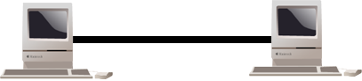
(圖 3)

前言
USB網絡線為您提供最簡單的聯網服務解決方案. 通過USB網絡線連接多台PC機, 你不需要任何網卡即可創建一個局域網. 我們給這種以太網環境命名為-- GeneLinkTM LAN. USB網絡線支持 TCP/IP, NetBEUI and IPX 協議. 這些特性使得你的PC機可以互相共享文件和打印機資源.而且, USB網絡線也給您提供了一種連接家庭或辦公室LAN以共享資源或共享Internet的功能。

驅動程序的安裝
注意 : 在安裝USB網絡線的驅動程序之前，請不要插上USB網絡線.
驅動程序的安裝過程分為兩部分。首先我們將告訴你如何組建一個純粹的GeneLinkTM LAN。也就是說，所有的PC機都可以通過USB網絡線連接(例如，一臺PC和一臺筆記本電腦)。其次我們將告訴你如何通過USB網絡線新的高級功能連接到你現有的家庭或辦公室LAN。

USB Hub

共享外圍設備

USB網絡線

一個簡單的GeneLinkTM LAN

組建你的GeneLinkTM LAN
如果所有的電腦都是通過USB網絡線連接的話，那麼設置過程將是一樣的。GeneLinkTM LAN 驅動程序必須安裝在GeneLinkTM LAN中的每一臺電腦上。安裝過程描述如下:

第1步.安裝驅動程序
- 把USB網絡線的安裝盤插到光驅中
- 運行“Setup.exe”將出現一個歡迎窗口

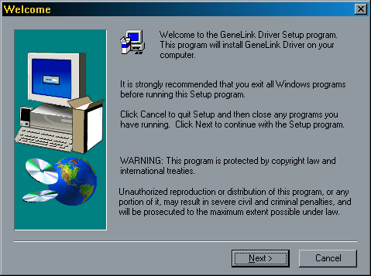
- 單擊‘Next’按鈕
- 選擇目的文件夾，如果你不想把驅動程序安裝在默認的文件夾的話，單擊 ‘Browse’按鈕選擇另外一個文件夾。單擊 ‘Next’繼續。

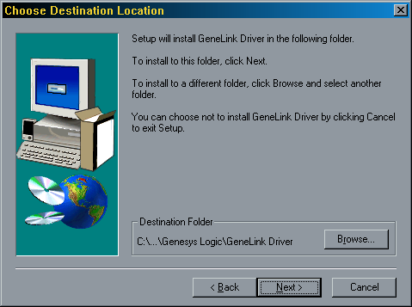

- 選擇你要安裝的組件。使 ‘GeneLinkTM Software Router’ 處在未被選中狀態,單擊 ‘Next’ 按鈕。

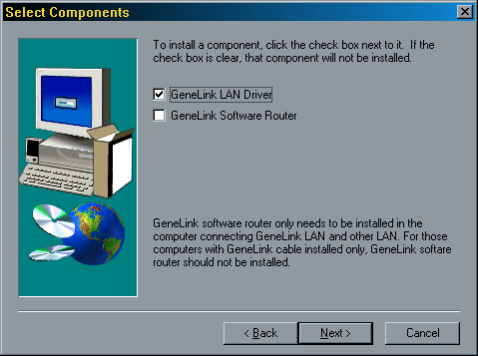
- 安裝程序將自動安裝USB網絡線組件。
- 安裝完畢，安裝程序將要求你重新啟動電腦以更新驅動程序配置。

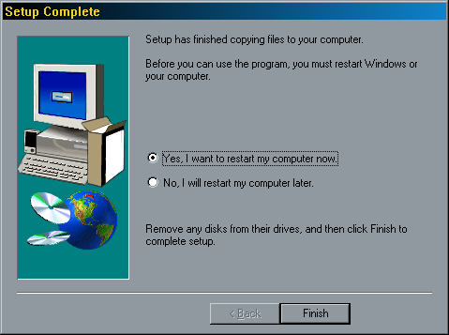
- 取出GeneLinkTM 安裝盤。選擇 ‘Yes, I want to restart my computer now’ ，然後單擊 ‘Finish’重新啟動你的電腦。安裝過程處理完畢，GeneLinkTM 網絡驅動程序已安裝在你的電腦中。它為GeneLinkTM LAN綁定了TCP/IP、NetBEUI 和 IPX協議。因此，這些GeneLinkTM LAN中的電腦就可以在TCP/IP或NetBEUI協議下互相通信。最後檢查一下你是否為GeneLinkTM LAN中的電腦命了相同的名字，如果是的話就會出現名稱沖突，你的GeneLinkTM LAN將不能正常工作。

第2步 –網絡登錄
重新啟動電腦後，你必須提供用戶名和口令才能進入網絡。當提示你時請輸入用戶名和口令，該用戶名對桌上型電腦或筆記本電腦必須是唯一的。否則將會造成網絡沖突使你的網絡不能運行。
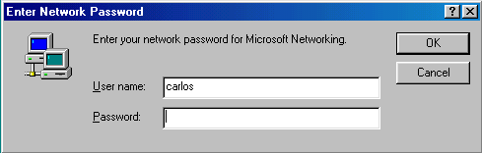
注意：口令是任意選擇的。如果在你初次登錄提示你輸入用戶名和口令的時候不輸入口令，只需單擊“OK”完成登錄，請記住不要只是按“ESC”鍵或單擊“CANCEL”登錄，否則會使你的GeneLinkTM 電纜無法正常工作。

第 3步 –連接 GeneLinkTM 電纜
這一步非常簡單。 只需要把GeneLinkTM 電纜插在你的桌上型/筆記本電腦的可用的USB端口上即可。

第 4步 –共享你的資源
你必須手動去共享資源(文件、文件夾、驅動器和打印機等)以使其它電腦的用戶可以訪問。同樣，如果你想訪問其它的電腦，那麼也需要同樣設置。

如何共享你的文件，文件夾，驅動器和打印機
- 轉到你想共享的文件、文件夾、驅動器或打印機
- 在你想共享的資源上單擊鼠標右鍵，將出現一個彈出式菜單。
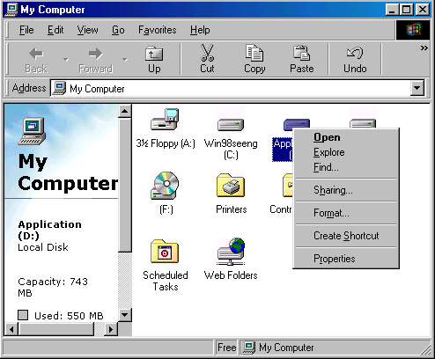

- 選擇 “ Sharing”， 你將看到另外一個彈出式菜單。
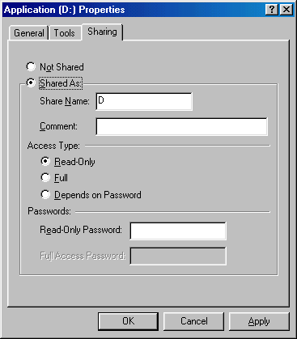
- 在“Sharing”標簽下，選擇 “Share As”
- 輸入一個名字以幫助別人認出你共享的文件或設備 (可任意命名)
- 選擇“Access Type”，如果你選擇 “ Depend on Password”, 你必須為該設備指定一個訪問口令
- 單擊“OK” 按鈕.

如何檢查你是否已經共享了你的資源?
轉到該資源處檢查一下Windows是否為該資源的圖標加上了一個手。如果是，表明你已經成功地共享了你的資源且可以通過GeneLinkTM LAN訪問它們；如果沒有，你必須重復“第 4步 –共享你的資源“以完成你的共享過程使得你的資源可以在GeneLinkTM LAN被訪問。

連接到現有的家庭或辦公室LAN

為了把你的PC或GeneLinkTM LAN通過GeneLinkTM 電纜連接到另外一個現有的家庭或辦公室LAN上，除了安裝GeneLinkTM LAN驅動程序之外還必須安裝GeneLinkTM軟件路由器。GeneLinkTM軟件路由器負責地在GeneLinkTM LAN和你的家庭/辦公室LAN之間處理整個網絡數據包。因此只有連接到這兩類LAN的電腦才需要安裝GeneLinkTM軟件路由器(也就是說，該電腦應該為GeneLinkTM LAN安裝GeneLinkTM 電纜同時為家庭/辦公室LAN安裝一個網絡適配器)。對於GeneLinkTM LAN中的電腦來說你只需按照前面的章節(組建你的GeneLinkTM LAN)去安裝GeneLinkTM LAN驅動程序即可。下面的過程將指導你如何為同時連接GeneLinkTM LAN和現有的家庭/辦公室LAN的電腦安裝驅動程序。

在這台電腦上安裝軟件路由器!

GeneLinkTM
GeneLinkTM
Internet
Internet

Ethernet

GeneLinkTM LAN
第 1步.安裝GeneLinkTM 軟件路由器
- 把GeneLinkTM 安裝盤插入軟驅
- 運行“GeneLinkDriver.exe”將出現一個歡迎窗口

- 單擊‘Next’ 按鈕
- 選擇目的文件夾。如果你不想安裝在默認的文件夾裡，單擊‘Browse’ 按鈕選擇另外的文件夾。單擊‘Next’ 按鈕

- 選擇你想安裝的組件。單擊‘GeneLinkTM Software Router’複選框。 單擊 ‘Next’ 按鈕

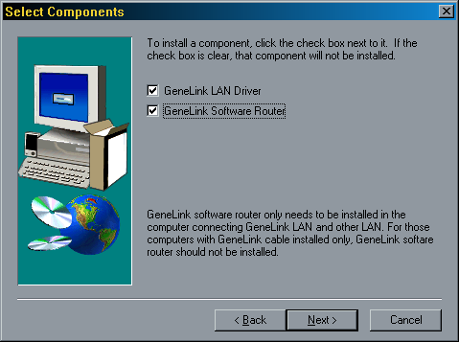

- 安裝程序將自動為GeneLinkTM 安裝必需的組件
- 安裝完畢。安裝程序將會要求你重新啟動系統以更新驅動程序的配置。

- 取出GeneLinkTM 的安裝盤。選擇‘Yes, I want to restart my computer now’，然後單擊 ‘Finish’按鈕重新啟動你的電腦。
- 軟件路由器安裝之後，你還必需為想連接到已安裝軟件路由器電腦的桌上型電腦/筆記本電腦安裝GeneLinkTM 驅動程序。請按照“組建你的GeneLinkTM LAN”的指導去做。

注意： 如果你想把你的GeneLinkTM LAN 連接到現有的家庭/辦公室LAN的話，你必須為這兩個LAN使用相同的協議。
例如，如果你的家庭/辦公室LAN使用的是TCP/IP協議，你也必須為GeneLinkTM LAN 使用TCP/IP協議。否則，這兩個LAN之間將不能互相通信。安裝程序為GeneLinkTM LAN 默認安裝TCP/IP、 NetBEUI 和 IPX 協議。 如果你的家庭/辦公室LAN使用其它協議，請為GeneLinkTM LAN 內的那些電腦安裝同樣的協議。
通過GeneLinkTM 電纜連接到Internet

如果你想通過GeneLinkTM 電纜訪問Internet資源，請注意以下事項：

- 你必須指定一臺電腦來安裝GeneLinkTM 軟件路由器；
- 安裝了軟件路由器的那台電腦必須已經連接到了Internet；
- 所有將要通過GeneLinkTM 電纜訪問Internet資源的客戶端電腦必須已經安裝了GeneLinkTM 驅動程序。
現在我們必須為連接到GeneLinkTM 軟件路由器的桌上型/筆記本電腦做一些網絡配置使得用戶可以訪問Internet(可能需要網絡管理員為你做這些工作)：

- 如果你現有的家庭/辦公室網絡不是使用DHCP分配客戶端IP地址的話，你必須：
- 把鼠標移動到“Network Neighborhood”圖標上並單擊右鍵，你將看到一個彈出式菜單
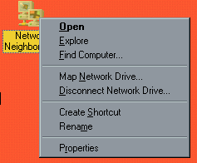

- 單擊 “Properties”，你將看到另一個菜單。

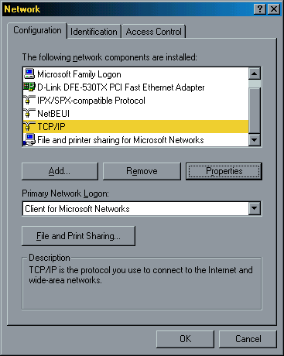

- 在Configuration標簽裡選擇TCP/IP，然後單擊“Properties”按鈕。 你將看到 “TCP/IP Properties”項
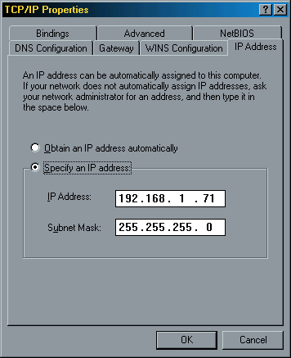

-現在你必須在 “IP Address”, “Gateway”, 和 “DNS Configuration” 標簽指定 “IP Address”, “Subnet Mask”, “Gateway” 和 “DNS Server”。如果你不知道那些數值，請咨詢網絡管理員。

-單擊 “OK”按鈕返回“Network”彈出式菜單。選擇 “Identification” 標簽，為你的電腦填上一個唯一的名字和你所在的工作組。如果你不能確定你的電腦的名字和工作組，請咨詢網絡管理員。

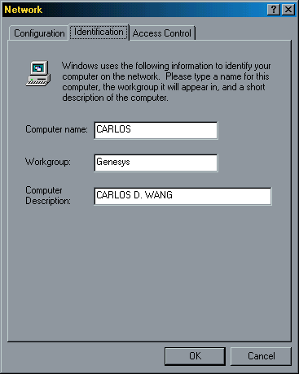

-單擊 “OK”完成網絡配置。重新啟動電腦以後你就可以連接到Internet了。

- 如果你現有的家庭/辦公室網絡使用DHCP分配客戶端IP地址，網絡服務器將自動配置網絡參數，因此你可以忽略以上有關章節敘述的過程。

請那些在系統中已經安裝網絡適配器的用戶特別注意：

如果你在安裝GeneLinkTM 驅動程序之前已經配置了IPX/SPX和Netware網絡客戶端的話，我們強烈建議你在安裝GeneLinkTM 驅動程序的同時也把軟件路由器安裝進系統。如果你決定不安裝軟件路由器，操作系統將不允許在同一個系統中同時存在兩個IPX/SPX配置。GeneLinkTM 驅動安裝程序將覆蓋原來的IPX/SPX配置而使原來的網絡配置出現故障。

